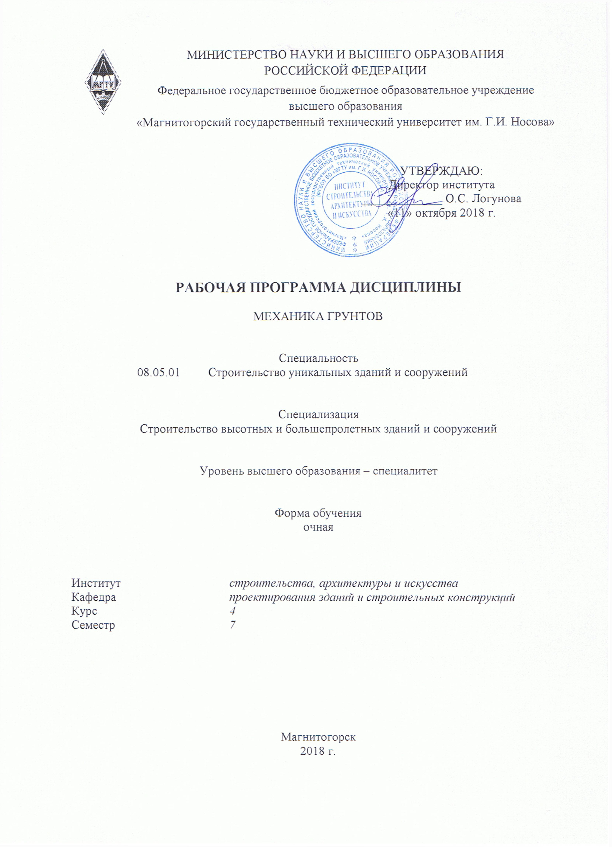

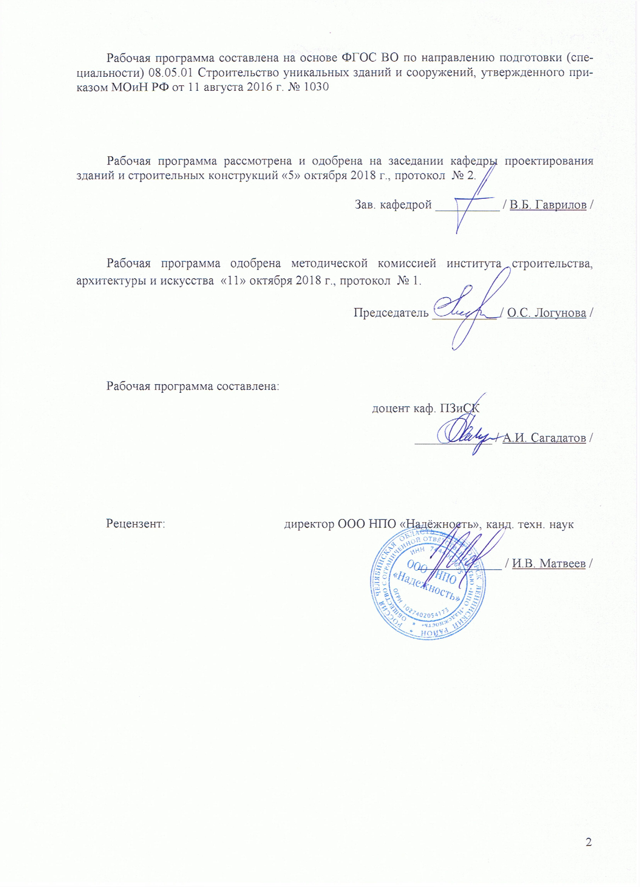


1. Цели освоения дисциплины
Целями освоения дисциплины «Механика грунтов» являются: ознакомление студента с методами определения физико-механических свойств грунтов, изучение основных закономерностей механики грунтов и применение их для определения напряженно-деформированного состояния грунтового основания. В механике грунтов рассматриваются вопросы, направленные на определение деформаций грунтов оснований и связанных с ними перемещений фундаментов, закономерности деформаций грунтов при действии нагрузок, закономерности процесса нарушения прочности грунтовых массивов и оснований фундаментов, в соответствии с требованиями ФГОС ВО по специальности 08.05.01 Строительство уникальных зданий и сооружений.

2. Место дисциплины в структуре образовательной программы подготовки специалиста
Дисциплина «Механика грунтов» входит в блок Б1.Б.19.04 (Б1.Б – базовая часть) и является основополагающей частью профессиональной подготовки специалистов.
Дисциплина базируется на знаниях, умениях и навыках, приобретенных студентами в ходе изучения дисциплин: «Математика», «Физика», «Теоретическая механика», «Инженерное обеспечение строительства (Инженерная геодезия, инженерная геология)».
Дисциплина «Механика грунтов» является предшествующей для курса «Основания и фундаменты зданий и сооружений».

3 Компетенции обучающегося, формируемые в результате освоения дисциплины и планируемые результаты обучения

В результате освоения дисциплины «Механика грунтов» обучающийся должен обладать следующими компетенциями:
Структурный  элемент  компетенции | Планируемые результаты обучения
ОПК-7: способностью выявить естественнонаучную сущность проблем, возникающих в ходе профессиональной деятельности, привлечь их для решения соответствующий физико-математический аппарат
Знать | - закон уплотнения;  - закона Кулона;  - понятие фильтрационной консолидации;  - законы распределения напряжений в грунтах от их собственного веса и внешних нагрузок.
Уметь | - использовать знания физики и гидравлики (закон Архимеда, закон ламинарной фильтрации Дарси, закон Гука), для определения физико-механических параметров грунта, а также для определения напряжений в грунтовом массиве от собственного веса и внешней нагрузки, природного, гидростатического и гидродинамического давления.
Владеть | - навыками определения физико-механических свойств грунтов, их строительной классификации, как грунтового основания фундаментов или среды размещения сооружений.
ПК-1: знанием нормативной базы в области инженерных изысканий, принципов проектирования зданий, сооружений, инженерных систем и оборудования, планировки и застройки населенных мест
Знать |  | - нормативную базу в области инженерных изысканий;  - свойства грунтов и их характеристики;  - основные методы расчета напряженного состояния грунтового массива;  - основные методы расчета прочности грунтов и осадок;  - основные механические характеристики пластичных и хрупких материалов и их влияние на способность простейшей системы сопротивляться внешнему воздействию;  - основные положения теории напряженного состояния грунтов, методами расчета прочности, устойчивости и деформаций грунтовых оснований под нагрузкой.
Уметь |  | - правильно оценивать строительные свойства грунтов;  - определять напряжения в массиве грунта и деформации основания под действием внешних нагрузок;  - оценивать устойчивость грунтов в основании сооружений и откосах, а также давление на ограждающие конструкции.
Владеть |  | - методами количественного прогнозирования напряженно-деформированного состояния и устойчивости сооружений;  - математическим аппаратом, а так же универсальными специализированными программными комплексами.
ПК-2: владением методами проведения инженерных изысканий, технологией проектирования деталей и конструкций в соответствии с техническим заданием с использованием лицензионных универсальных и специализированных программно-вычислительных комплексов, систем автоматизированного проектирования и графических пакетов программ
Знать | - нормативную базу в области инженерных изысканий, принципы проектирования зданий, сооружений;  - основные методы проведения лабораторных исследований грунтов;  - основные методы полевых испытаний грунтов.
Уметь | - выполнять расчёты по первой и второй группам предельных состояний:  - определение природного давления;  - определение осадки методом послойного суммирования;  - расчет устойчивости откосов;  - давление грунтов на ограждения.
Владеть | - методами проведения инженерных изысканий, технологией проектирования деталей и конструкций в соответствии с техническим заданием с использованием универсальных и специализированных программно-вычислительных комплексов и систем;  - навыками использования нормативной литературы для определения свойств и классификации грунтов по результатам лабораторных исследований.

4 Структура и содержание дисциплины
Общая трудоемкость дисциплины составляет 3 зачетных единицы 108 акад. часов, в том числе:
– контактная работа – 55 акад. часа:
– аудиторная – 54 акад. часа;
– внеаудиторная – 1 акад. часа;
– самостоятельная работа – 53 акад. часа;

Раздел/ тема  дисциплины | Семестр | Аудиторная  контактная работа  (в акад. часах) |  |  | Самостоятельная работа (в акад. часах) | Вид самостоятельной  работы | Форма текущего контроля успеваемости и  промежуточной аттестации | Код и структурный  элемент  компетенции
Раздел/ тема  дисциплины | Семестр | лекции | лаборат.  занятия | практич. занятия
Раздел 1. Основные понятия, цели и задачи курса, физическая природа грунтов. Фильтрационные и механические свойства грунтов.
1.1. Задачи механики грунтов. Состав и строение грунтов, взаимодействие компонентов грунта. | 7 | 1 |  | 2 | 4 | Самостоятельное изучение учебной литературы.  Подготовка к лекционным и практическим занятиям | Отчет по практической работе.  Отчет по самостоятельной работе.  Устный опрос | ОПК-7 – з  ПК-1 – з  ПК-2 – з
1.2. Классификационные показатели грунтов. Понятие об условном расчетном сопротивлении. Водопроницаемость грунтов. Закон Дарси. Понятие начального градиента фильтрации в глинистых грунтах. | 7 | 2 |  | 5/2И | 6 | Самостоятельное изучение учебной литературы.  Подготовка к лекционным и практическим занятиям | Отчет по практической работе.  Отчет по самостоятельной работе.  Устный опрос | ОПК-7 – з  ПК-1 – з  ПК-2 – з
Итого по разделу | 7 | 3 |  | 7/2И | 10
Раздел 2. Основные закономерности механики грунтов
2.1. Общие положения. Деформируемость грунтов. Закон уплотнения. Принцип линейной деформируемости. Прочность грунтов. Закон Кулона. Диаграммы Кулона, Кулона-Мора. | 7 | 1 |  | 3 | 5 | Самостоятельное изучение учебной литературы.  Подготовка к лекционным и практическим занятиям | Отчет по практической работе.  Отчет по самостоятельной работе.  Устный опрос | ОПК-7 – зв  ПК-1 – зу  ПК-2 – зу
2.2. Лабораторные методы определения параметров прочности и деформируемости грунтов. Определение расчетных характеристик грунтов. | 7 | 2 |  | 4/3И | 5 | Самостоятельное изучение учебной литературы.  Подготовка к лекционным и практическим занятиям | Отчет по практической работе.  Отчет по самостоятельной работе.  Устный опрос | ОПК-7 – зу  ПК-1 – зу  ПК-2 – зу
Итого по разделу | 7 | 3 |  | 7/3И | 10
Раздел 3. Распределение напряжений в массивах грунтов
3.1. Определение природного давления в массиве грунта. Определение напряжений в грунтовом массиве от действия местной нагрузки на его поверхности. | 7 | 2 |  | 3 | 5 | Самостоятельное изучение учебной литературы.  Подготовка к лекционным и практическим занятиям | Отчет по практической работе.  Отчет по самостоятельной работе.  Устный опрос | ОПК-7 – зув  ПК-1 – зув  ПК-2 – зув
3.2. Принцип независимости действия сил. Определение напряжений в грунте методом угловых точек. Определение контактных напряжений под подошвой фундамента. | 7 | 2 |  | 4/3И | 6 | Самостоятельное изучение учебной литературы.  Подготовка к лекционным и практическим занятиям | Отчет по практической работе.  Отчет по самостоятельной работе.  Устный опрос | ОПК-7 – зув  ПК-1 – зув  ПК-2 – зув
Итого по разделу | 7 | 4 |  | 7/3И | 11
Раздел 4 Деформации грунтов и расчёт осадок оснований сооружений.
4.1. Основные положения. Теоретические основы расчёта осадок оснований фундаментов | 7 | 2 |  | 3 | 5 | Самостоятельное изучение учебной литературы.  Подготовка к лекционным и практическим занятиям | Отчет по практической работе.  Отчет по самостоятельной работе.  Устный опрос | ОПК-7 – зув  ПК-1 – зув  ПК-2 – зув
4.2. Практические методы расчёта конечных деформаций оснований фундаментов. Метод послойного суммирования. Метод эквивалентного слоя. | 7 | 2 |  | 4/3И | 6 | Самостоятельное изучение учебной литературы.  Подготовка к лекционным и практическим занятиям | Отчет по практической работе.  Отчет по самостоятельной работе.  Устный опрос | ОПК-7 – зув  ПК-1 – зув  ПК-2 – зув
Итого по разделу | 7 | 4 |  | 7/3И | 11
Раздел 5. Прочность и устойчивость грунтовых массивов, давление грунтов на ограждения. Определение несущей способности основания.
5.1. Основные положения. Критические нагрузки на грунты основания. Устойчивость откосов и склонов. Очертания равноустойчивых откосов. Определение устойчивости естественного склона методом круглоцилиндрических поверхностей скольжения. | 7 | 2 |  | 4/2И |  | Самостоятельное изучение учебной литературы.  Подготовка к лекционным и практическим занятиям | Отчет по практической работе.  Отчет по самостоятельной работе.  Устный опрос | ОПК-7 – зув  ПК-1 – зув  ПК-2 – зув
5.2. Давление грунтов на ограждающие конструкции. Определение активного и пассивного давления на массивную подпорную стену. Практические способы расчёта несущей способности и устойчивости оснований. | 7 | 2 |  | 4/1И |  | Самостоятельное изучение учебной литературы.  Подготовка к лекционным и практическим занятиям | Отчет по практической работе.  Отчет по самостоятельной работе.  Устный опрос | ОПК-7 – зув  ПК-1 – зув  ПК-2 – зув
Итого по разделу | 7 | 4 |  | 8/3И | 11
Итого за семестр | 7 | 18 |  | 36/14И | 53 |  | Зачет
Итого по дисциплине |  | 18 |  | 36/14И | 53

5. Образовательные и информационные технологии

Реализация компетентностного подхода предусматривает использование в учебном процессе активных и интерактивных форм проведения занятий в сочетании с внеаудиторной работой с целью формирования и развития профессиональных навыков обучающихся.
При обучении студентов дисциплине «Механика грунтов» используются следующие образовательные технологии:
1. Традиционные образовательные технологии ориентируются на организацию образовательного процесса, предполагающую прямую трансляцию знаний от преподавателя к студенту.
Формы учебных занятий с использованием традиционных технологий: информационная лекция и практическое занятие, посвященное освоению конкретных умений и навыков по предложенному алгоритму.
2. Технологии проблемного обучения – организация образовательного процесса, которая предполагает постановку проблемных вопросов, создание учебных проблемных ситуаций для стимулирования активной познавательной деятельности студентов.
Формы учебных занятий с использованием технологий проблемного обучения: проблемная лекция, практическое занятие в форме практикума.
3. Интерактивные технологии – организация образовательного процесса, которая предполагает активное и нелинейное взаимодействие всех участников, достижение на этой основе личностно значимого для них образовательного результата.
Применяемы формы учебных занятий с использованием специализированных интерактивных технологий: лекция «обратной связи» – лекция-беседа, лекция-дискуссия.
4. Информационно-коммуникационные образовательные технологии – организация образовательного процесса, основанная на применении специализированных программных сред и технических средств работы с информацией.
Формы учебных занятий с использованием информационно-коммуникационных технологий: лекция-визуализация – изложение содержания сопровождается презентацией; практическое занятие в форме презентации.

6 Учебно-методическое обеспечение самостоятельной работы обучающихся
Самостоятельная работа включает в себя подготовку к занятиям: поиск и изучение литературы, сбор и анализ иллюстративного материала, подготовка к устному опросу на практике, выполнение расчетно-графических работ.
Выполнение расчетов инженерными методами рекомендуется выполнять на ЭВМ с использованием программы Microsoft Excel.
Для лучшей организации времени при изучении дисциплины «Механика грунтов» студенту рекомендуется заниматься самостоятельной работой после каждого лекционного и практического занятия в течение всего семестра.

7 Оценочные средства для проведения промежуточной аттестации
а) Планируемые результаты обучения и оценочные средства для проведения промежуточной аттестации
Структурный элемент  компетенции | Планируемые результаты обучения | Оценочные средства
ОПК-7: способностью выявить естественнонаучную сущность проблем, возникающих в ходе профессиональной деятельности, привлечь их для решения соответствующий физико-математический аппарат
Знать | - закон уплотнения;  - закона Кулона;  - понятие фильтрационной консолидации;  - законы распределения напряжений в грунтах от их собственного веса и внешних нагрузок. | Теоретические вопросы к зачету в 7 семестре  - На какие классы разделяются грунты?  - На какие группы разделяются природные дисперсные грунты?  - Как определяются влажности глинистого грунта на границе раскатывания и границе текучести?  - По каким показателям разделяют связные грунты на разновидности?  - По каким показателям разделяют сыпучие грунты на разновидности?
Уметь | - использовать знания физики и гидравлики (закон Архимеда, закон ламинарной фильтрации Дарси, закон Гука), для определения физико-механических параметров грунта, а также для определения напряжений в грунтовом массиве от собственного веса и внешней нагрузки, природного, гидростатического и гидродинамического давления. | Практическое задание  Задание 1.1. Установить наименование грунта после рассева пробы в зависимости от их крупности согласно табл. 1.4.  Таблица 1.3  Классификация грунтов по содержанию глинистых частиц  Таблица 1.4  Классификация грунтов по крупности частиц  Таблица 1.5  Результаты рассева пробы грунта  Результаты решения:  1) суммарный состав частиц крупнее 2 мм составляет 0 % - следовательно, песок не гравелистый;  2) суммарный состав частиц крупнее 0,5 мм составляет 14,9 % - следовательно, песок не крупный;  3) суммарный состав частиц крупнее 0,25 мм составляет 55,1%, что более 50 % - следовательно, песок является песком средней крупности.  Задание 1.2. Классифицировать песчаный грунт по плотности сложения согласно табл. 1.6 в зависимости от величины коэффициента пористости .  Задание 1.3. Классифицировать песчаный грунт по степени влажности согласно табл. 1.7 в зависимости от степени влажности S_{r} грунта.  Таблица 1.6  Классификация песков по плотности в зависимости от значения коэффициентов пористости  Таблица 1.7  Классификация грунтов по степени влажности  Задание 1.4. Классифицировать глинистый грунт по числу пластичности (формула 12 табл. 1.2 и табл. 1.3) и по показателю текучести (табл.1.8).  Таблица 1.8  Классификация глинистых грунтов по показателю текучести
  Грунт | Содержание глинистых частиц по массе, % | Число пластичности
  Глина | > 30 | > 0,17
  Суглинок | 30 - 10 | 0,17 - 0,07
  Супесь | 10 - 3 | 0,07- 0,01
  Песок | < 3 | 0
  Грунты | Размеры частиц, мм | Содержание частиц по массе, %
  Крупнообломочные:
  валунные  галечниковые  гравийные | > 200  > 10  > 2 | > 50  > 50  > 50
  Песчаные:
  гравелистые  крупные  средней крупности  мелкие  пылеватые | > 2  > 0,5  > 0,25  > 0,1  > 0,1 | > 25  > 50  > 50  > 75  < 75
  N п/п | Содержание в процентах частиц размером, мм
  N п/п | 2÷0,5 | 0,5.÷0,25 | 0,25÷0,1 | 0,1÷ 0,05 | 0.05÷ 0,01 | 0,01÷0,005 | <0,005
  1. | 14,9 | 40,2 | 33,9 | 5,9 | 1,5 | 0,7 | 2,9
  Пески | Значения для песков
  Пески | плотных | cредней  плотности | рыхлых
  Гравелистые, крупные, средней крупности | < 0,55 |  | > 0,7
  Мелкие | < 0,6 |  | > 0,75
  Пылеватые | < 0,6 |  | > 0,8
  Крупнообломочные и песчаные грунты | Степень влажности
  Маловлажные | S_{r} 0,5
  Влажные
  Насыщенные водой
  Глинистый грунт | Показатель текучести | Глинистый грунт | Показатель текучести
  Супеси: |  | Суглинки и глины:
  -твердые |  | -твердые
  -пластичные |  | -полутвердые
  -текучие |  | -тугопластичные
   |  | -мягкопластичные
   |  | -текучепластичные
   |  | - текучие
Владеть | - навыками определения физико-механических свойств грунтов, их строительной классификации, как грунтового основания фундаментов или среды размещения сооружений. | Практическое задание  Комплексное задание по определению физико-механических свойств грунтов и их строительной классификации.  - Установить наименование грунта после рассева пробы в зависимости от их крупности  - Классифицировать песчаный грунт по степени влажности в зависимости от степени влажности S_{r} грунта  - Классифицировать песчаный грунт по плотности сложения в зависимости от величины коэффициента пористости  - Классифицировать глинистый грунт по числу пластичности и по показателю текучести .
ПК-1: знанием нормативной базы в области инженерных изысканий, принципов проектирования зданий, сооружений, инженерных систем и оборудования, планировки и застройки населенных мест
Знать | - нормативную базу в области инженерных изысканий;  - свойства грунтов и их характеристики;  - основные методы расчета напряженного состояния грунтового массива;  - основные методы расчета прочности грунтов и осадок;  - основные механические характеристики пластичных и хрупких материалов и их влияние на способность простейшей системы сопротивляться внешнему воздействию;  - - основные положения теории напряженного состояния грунтов, методами расчета прочности, устойчивости и деформаций грунтовых оснований под нагрузкой. | Теоретические вопросы к зачету в 7 семестре  - Как происходит пучение грунтов при сезонном промерзании?  - По каким показателям прогнозируют возникновение и степень морозного пучения сыпучих и связных грунтов?  - Какая нагрузка на грунт является самой простой?  - Каким образом распределенную нагрузку на грунт можно заменить сосредоточенными силами?  - Какие свойства приняты для идеализированного грунта?  - Как определяют напряжения в грунтовом массиве методом угловых точек?  - Как определяют напряжения в грунтовом массиве от собственного веса грунтов?
Уметь | - правильно оценивать строительные свойства грунтов;  - определять напряжения в массиве грунта и деформации основания под действием внешних нагрузок;  - оценивать устойчивость грунтов в основании сооружений и откосах, а также давление на ограждающие конструкции. | Практическое задание  1. Построить эпюры вертикальных напряжений от действия собственного веса грунта в основании для напластований грунтов, показанных на рис. 2.3.  Пример: Схема III; $h_{1}=2$м; $h_{2}=4$м; $h_{3}=1$м; $h_{\text{WL}}=3$м;  грунт 1 -глина полутвердая ($γ_{1}=\text{20},2$кН/м², $e_{1}=0,\text{74}$, $γ_{S1}=\text{27},3$ кН/м²);  грунт 2- супесь ($γ_{2}=\text{18},0$кН/м², $e_{1}=0,\text{42}$, $γ_{S2}=\text{24},9$кН/м²);  грунт 3- песок ($γ_{3}=\text{19},6$кН/м², $e_{1}=0,\text{55}$, $γ_{S3}=\text{27},1$кН/м²).  Результаты решения: Строим эпюру вертикальных напряжений, используя формулу (2.5). Напряжение на кровле верхнего слоя песка $h=0$  $$σ_{\text{zg}0}=0$$  Вертикальные напряжения в фунте на уровне грунтовых вод на отметке $h=−3$м  $σ_{\text{zg}3}=\text{19600}⋅3⋅{\text{10}}^{−6}=0,\text{0588}$МПа.  Вертикальные напряжения по подошве песка и кровле супеси с учетом взвешивающего действия воды на отметке $h=−6$м, учитывая, что удельный вес песка с учетом взвешивающего действия воды  $γ_{\text{sb}3}=\frac{\text{27},1−\text{10},0}{1+0,\text{55}}=\text{11},\text{03}$ кН/м³,  $σ_{\text{zg}6}=0,\text{0588}+\text{11030}⋅(6−3)⋅{\text{10}}^{6}=0,\text{09189}≈0,\text{092}$ МПа.  Удельный вес супеси с учетом взвешивающего действия воды  $γ_{\text{sb}2}=\frac{\text{24},9−\text{10},0}{1+0,\text{42}}=\text{10},\text{49}$ кН/м³.  Напряжение на подошве супеси, находящейся так же во взвешенном состоянии на отметке $h=−7$м  $σ_{\text{zg}7}=0,\text{092}+\text{10490}⋅1⋅{\text{10}}^{6}=0,\text{10249}≈0,\text{102}$ МПа.  Ниже слоя супеси залегает глина в полутвердом состоянии, являющаяся водоупорный слоем. Следовательно, взвешивающее действие воды в глине проявляться не будет, но на кровлю глины помимо давления от вышележащих слоев грунта добавится гидростатическое напряжение от столба воды, находящегося над слоем глины  $\begin{aligned}σ_{\text{zgw}7}=γ_{w}⋅(h_{1}+h_{2}+h_{3}−h_{w1})= \\ = \text{10000}⋅(2+4+1−3)⋅{\text{10}}^{−6}=0,\text{04} \text{МПа}\text{.}\end{aligned}$  Напряжение на кровле глины на отметке $h=−7$м  $σ_{\text{zg}7}^{'}=0,\text{102}+0,\text{04}=0,\text{142}$ МПа.  Напряжение по подошве глины на отметке $h=−\text{11}$ м  $σ_{\text{zg}\text{11}}=0,\text{142}+\text{26200}⋅4⋅{\text{10}}^{−6}=0,\text{2228} \text{мПа} ≈ 0,\text{223} \text{МПа}$.  Строим эпюру вертикальных напряжений, откладывая напряжения в точках, соответствующих границам слоев.  2. . Определить осадку отдельного фундамента здания с железобетонным каркасом  Исходные данные:  - ширина подошвы равна длина подошвы -  - среднее давление по подошве ;  - глубина заложения фундамента d = 3,65 м;  удельный вес грунта выше подошвы γ! = 19,1 кН/м3.  Под подошвой находится слой глины толщиной 1,55 м со следующими характеристиками: $E_{0}=\text{9000}\text{кПа}$, $γ=\text{18},1{\text{кН}}/{м^{3}}$.  Ниже находится слой песка со следующими характеристиками: $E=\text{25000}\text{кПа}$, $γ=\text{18},0{\text{кН}}/{м^{3}}$.
Владеть | - методами количественного прогнозирования напряженно-деформированного состояния и устойчивости сооружений;  - математическим аппаратом, а так же универсальными специализированными программными комплексами. | Практическое задание  1. Определить напряжение в точке М от сосредоточенной силы , приложенной к поверхности грунтового основания. Точка М находится на глубине , расстояние от оси силы .  2. Построить эпюру распределения напряжений от сосредоточенной силы с шагом 1 и до глубины 6 м;  3. Определить напряжение в точке М, находящейся на глубине под центром прямоугольной равномерно распределенной нагрузки интенсивностью , приложенной к поверхности грунтового основания. Размеры фундамента и .  4. С шагом до глубины определить вертикальные напряжения от загружения под центром прямоугольной равномерно распределенной нагрузки интенсивностью , приложенной к поверхности грунтового основания. Размеры фундамента и .
ПК-2: владением методами проведения инженерных изысканий, технологией проектирования деталей и конструкций в соответствии с техническим заданием с использованием лицензионных универсальных и специализированных программно-вычислительных комплексов, систем автоматизированного проектирования и графических пакетов программ
Знать | - нормативную базу в области инженерных изысканий, принципы проектирования зданий, сооружений;  - основные методы проведения лабораторных исследований грунтов;  - основные методы полевых испытаний грунтов. | Теоретические вопросы к зачету в 7 семестре  - Какими показателями характеризуется деформирование грунтов в области линейного сжатия?  - Что означает по смыслу модуль деформации грунта?  - Какие испытания проводят для определения модуля деформации?  - Сколько испытаний штампов необходимо провести для определения модуля деформации однородного слоя (ИГЭ)?  - Сколько следует провести компрессионных испытаний для определения модуля деформации ИГЭ?  - Как происходит нарушение прочности грунтов.  - Какие испытания проводят для изучения сопротивления грунтов сдвигу.  - Какими параметрами характеризуется сопротивление грунтов сдвигу.  - Как определяют расчетные значения сцепления и угла внутреннего трения.  - Какие значения прочностных характеристик используют в расчетах оснований по деформациям и по прочности.  - Что по смыслу означает расчетное сопротивление грунта R?
Уметь | - выполнять расчёты по первой и второй группам предельных состояний:  - определение природного давления;  - определение осадки методом послойного суммирования;  - расчет устойчивости откосов;  - давление грунтов на ограждения. | Практическое задание  Определить осадку отдельного фундамента здания с железобетонным каркасом  Исходные данные:  - ширина подошвы равна $3,3м,$ длина подошвы - $4,5м;$  - среднее давление по подошве $p_{\text{II}}=\text{150}\text{кПа}$;  - глубина заложения фундамента d = 3,65 м;  - удельный вес грунта выше подошвы γ! = 19,1 кН/м³.  Под подошвой находится слой глины толщиной 1,55 м со следующими характеристиками: $E_{0}=\text{9000}\text{кПа}$, $γ=\text{18},1{\text{кН}}/{м^{3}}$.  Ниже находится слой песка со следующими характеристиками: $E=\text{25000}\text{кПа}$, $γ=\text{18},0{\text{кН}}/{м^{3}}$.  Результаты решения.  1) Основание разбиваем на слои толщиной $h_{i}=0,4⋅3,3=1,\text{32}м\text{.}$  2) Напряжения от собственного веса грунта на уровне подошвы фундамента  $$σ_{\text{zg},0}=γ_{\text{II}}^{'}⋅d=\text{19},1⋅3,\text{65}=\text{70}\text{кПа}\text{.}$$  В пределах второго элементарного слоя оказалась граница между глиной и песком, поэтому разбиваем его на два слоя толщиной $0,\text{23}$ и $1,\text{09}м\text{.}$  Результаты дальнейших вычислений показываем на рис. 3.1 и сводим в табл. 3.1.  Точка 1.  $ξ=2⋅1,{\text{32}}/{3,3}=0,8;$ $η={4,5}/{3,3}≈1,4;$ $α=0,\text{848};$  Напряжение от давления по подошве:  $$σ_{\text{zp}1}=α⋅p_{\text{II}}=0,\text{848}⋅\text{150}=\text{127}\text{кПа}\text{.}$$  Напряжение от собственного веса грунта  $$σ_{\text{zg},1}=σ_{\text{zg},0}+γ⋅h_{1}=\text{70}+\text{18},1⋅1,\text{32}=\text{94}\text{кПа}\text{.}$$  $$σ_{zγ,1}=α⋅σ_{{\text{zg},0}_{1}}=0,\text{848}⋅\text{70}=\text{59}\text{кПа}\text{.}$$  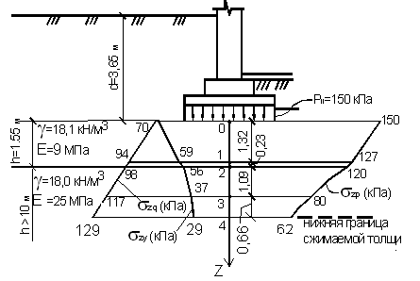  Рис. 3.1. К расчету осадки фундамента  Точка 2.  $ξ=2⋅1,{\text{55}}/{3,3}=0,9;$ $α=0,\text{801};$ $σ_{\text{zp},2}=α⋅p_{\text{II}}=0,\text{801}⋅\text{150}=\text{120}\text{кПа}\text{.}$ $σ_{\text{zg},2}=\text{94}+\text{18},1⋅0,\text{23}=\text{98}\text{кПа}\text{.}$  $$σ_{zγ,2}=α⋅σ_{{\text{zg},0}_{1}}=0,\text{801}⋅\text{70}=\text{56}\text{кПа}\text{.}$$  Среднее дополнительное давление по слоям:  Слой 1. ${\overline{σ}}_{\text{zp},1}−{\overline{σ}}_{zγ,1}=((\text{150}−\text{70})+(\text{127}−\text{59}))/2=\text{74}\text{кПа}\text{.}$  Слой 2. ${\overline{σ}}_{\text{zp},2}−{\overline{σ}}_{zγ,2}=(\text{127}−\text{59}+\text{120}−\text{56})/2=\text{66}\text{кПа}\text{.}$  По остальным точкам и слоям расчет производится аналогично. Результаты расчета представлены в таблице 3.1.  Для повышения точности вычислений толщину четвертого слоя принимаем равным 0,2 b = 0,66 м  Нижнюю границу сжимаемой толщи определяем из условия $σ_{\text{zp}}=0,5⋅σ_{\text{zg}}$.. Это условие выполняется около точки 4, находящейся на глубине 3,3 м от подошвы.  Глубина заложения фундамента менее 5 м, поэтому второе слагаемое в формуле 3.1 не учитываем.  Осадка фундамента равна  $$S=0,8\left(\frac{\left(\text{74}⋅1,\text{32}+\text{66}⋅0,\text{23}\right)}{\text{9000}}+\frac{\left(\text{53}⋅1,\text{09}+\text{38}⋅0,\text{66}\right)}{\text{25000}}\right)=0,\text{0127}м=1,\text{27}\text{см}\text{.}$$  Полученная величина осадки не превышает предельно допустимой осадки для зданий с железобетонным каркасом, равной 10 см.  Осадка ленточного фундамента рассчитывается аналогично для участка фундамента длиной 1 м. Коэффициенты α берутся по табл. 2.2 при соотношении сторон больше 10.
Владеть | - методами проведения инженерных изысканий, технологией проектирования деталей и конструкций в соответствии с техническим заданием с использованием универсальных и специализированных программно-вычислительных комплексов и систем;  - навыками использования нормативной литературы для определения свойств и классификации грунтов по результатам лабораторных исследований. | Практическое задание  Определить осадку отдельного фундамента здания с железобетонным каркасом.

б) Порядок проведения промежуточной аттестации, показатели и критерии оценивания
Промежуточная аттестация по дисциплине «Механика грунтов» включает теоретические вопросы, позволяющие оценить уровень усвоения обучающимися знаний, и практические задания, выявляющие степень сформированности умений и владений, проводится в форме зачета.
Показатели и критерии оценивания зачета
(в соответствии с формируемыми компетенциями и планируемыми результатами обучения):
Для получения зачета по дисциплине обучающийся должен показать высокий уровень знаний не только на уровне воспроизведения и объяснения информации, но и интеллектуальные навыки решения проблем и задач, нахождения уникальных ответов к проблемам, оценки и вынесения критических суждений.

8 Учебно-методическое и информационное обеспечение дисциплины
а) Основная литература:
- Далматов, Б.И. Механика грунтов, основания и фундаменты (включая специальный курс инженерной геологии): учебник / Б.И. Далматов. — 4-е изд., стер. — Санкт-Петербург : Лань, 2017. — 416 с. — ISBN 978-5-8114-1307-2. — Текст : электронный // Электронно-библиотечная система «Лань» : [сайт]. — Режим доступа: URL: https://e.lanbook.com/book/90861.
- Шаламанов, В.А. Механика грунтов в примерах : учебное пособие / В.А. Шаламанов. — Кемерово : КузГТУ имени Т.Ф. Горбачева, 2015. — 72 с. — Текст : электронный // Электронно-библиотечная система «Лань» : [сайт]. — Режим доступа: URL: https://e.lanbook.com/book/69540.

б) Дополнительная литература:
- Кочергин, В.Д. Механика грунтов : учебное пособие / В.Д. Кочергин, А.П. Кожевников. — Москва : МИСИС, 2002. — 74 с. — Текст : электронный // Электронно-библиотечная система «Лань» : [сайт]. — Режим доступа: URL: https://e.lanbook.com/book/116431.
- Малышев М.В. Механика грунтов. Основания и фундаменты (в вопросах и ответах) [Электронный ресурс] : Учебное пособие / М.В. Малышев - М. : Издательство АСВ, 2015. – 104 с. – Режим доступа: http://www.studentlibrary.ru/book/ISBN9785432300591.html. – Загл. с экрана.
- Шаламанов, В.А. Механика грунтов. Лабораторный практикум : учебное пособие / В.А. Шаламанов, Н.В. Крупина. — Кемерово : КузГТУ имени Т.Ф. Горбачева, 2010. — 83 с. — ISBN 978-5-89070-715-4. — Текст : электронный // Электронно-библиотечная система «Лань» : [сайт]. — Режим доступа: URL: https://e.lanbook.com/book/6657.
в) Методические указания:
1. Кравченко, П.А. Механика грунтов, основания и фундаменты : методические указания / П.А. Кравченко, М.В. Парамонов, О.С. Кувалдина. — Санкт-Петербург : ПГУПС, 2017. — 35 с. — Текст : электронный // Электронно-библиотечная система «Лань» : [сайт]. — Режим доступа: URL: https://e.lanbook.com/book/101584.

г) Программное обеспечение и Интернет-ресурсы:
Лицензионное программное обеспечение:
Наименование ПО | № договора | Срок действия лицензии
MS Windows 7 | Д-1227 от 08.10.2018 | 11.10.2021
MS Office 2007 | № 135 от 17.09.2007 | бессрочно
FAR Manager | свободно распространяемое | бессрочно
7Zip | свободно распространяемое | бессрочно

Интернет-ресурсы:
- Электронно-библиотечные системы ФГБОУ ВО «МГТУ им. Г.И. Носова» [Электронный ресурс]. – Режим доступа: http://newlms.magtu.ru/course/view.php?id=76738.
- Государственная публичная научно-техническая библиотека России [Электронный ресурс]. – Режим доступа : http://www.gpntb.ru.
- Официальный сайт Диссертационного фонда Российской государственной библиотеки [Электронный ресурс]. – Режим доступа: http://diss.rsl.ru/.
- Сайт Библиотеки России [Электронный ресурс]. – Режим доступа: http://www.libs.ru/.
- Научная электронная библиотека eLIBRARY.RU [Электронный ресурс]. – Режим доступа: https://elibrary.ru/defaultx.asp.
- Бесплатная поисковая система по полным текстам научных публикаций всех форматов и дисциплин Google Scholar [Электронный ресурс]. – Режим доступа: https://scholar.google.com/.
и другие актуальные справочные материалы информационных ресурсов сети Интернет, которые возможно использовать в практике преподавания дисциплины «Механика грунтов».

9 Материально-техническое обеспечение дисциплины
Материально-техническое обеспечение дисциплины включает:
Тип и название аудитории | Оснащение аудитории
Учебные аудитории для проведения занятий лекционного типа | Мультимедийные средства хранения, передачи и представления информации
Учебные аудитории для проведения практических занятий, групповых и индивидуальных консультаций, текущего контроля и промежуточной аттестации | Мультимедийные средства хранения, передачи и представления информации
Помещения для самостоятельной работы обучающихся | Персональные компьютеры с пакетом MS Office, выходом в Интернет и с доступом в электронную информационно-образовательную среду университета
Помещение для хранения и профилактического обслуживания учебного оборудования | Шкафы для хранения учебно-методической документации и учебно-наглядных пособий

